第1、2单元过关检测卷
一、填空。(每空1分，共24分)
1．已知两个数的和是793，其中的一个加数是297，另一个加数是( )。
2．0乘任何数都得( )；0加任何数都得( )；0不能作( )。
3．( )－56＝130 89×( )＝356 980÷( )＝28
4．根据乘、除法各部分间的关系，写出另外两个算式。
4×45＝180 ( ) ( )
360÷20＝18 ( ) ( )
5．367比( )多89，247比( )少156。
6．在里填上“＞”“＜”或“＝”。
56÷7÷256÷(7×2) 40×(5＋4)40×5＋4
24＋102＋0(24＋102)×0 150－(120＋15)150－(120－15)
7．计算32×[640÷(71－55)]时，应先算( )法，再算( )法，最后算( )法。
8．如果要把算式12×450－210÷5的运算顺序改成先算减法，再算除法，最后算乘法，那么算式应改为( )。
9．由4个小正方体摆成的几何体(如右图)，从( )面和( )面看到的图形都是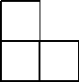。 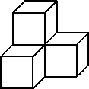
10．一个几何体，从前面看是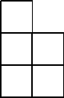，从上面看是，从左面看是，这个几何体至少是由( )个搭成的。

二、判断。(对的画“√”，错的画“×”)(每题1分，共5分)
1．280÷4－15×3可以同时先算280÷4和15×3。 ( )
2．25×4÷25×4＝100÷100＝1 ( )
3．57＋15－5与57＋(15－5)的运算顺序不同，计算结果相同。 ( )
4．因为0×24＝24×0，所以0÷24＝24÷0。 ( )
5．从不同方向观察同一个几何体，看到的形状一定不同。 ( )
三、选择。(将正确答案的序号填在括号里)(每题1分，共5分)
1．甲数是96，比乙数的3倍多18，乙数是( )。
A．306 B．38 C．26 D．342
2．从459里减去15的4倍，差是多少？正确的算式是( )。
A．(459－15)×4 B．459－15×4
C．459×4－15 D．(459－4)×15
3．下面的算式中，计算顺序相同的一组是( )。
A.$\left\{\begin{matrix}16×25÷8 \\ 16＋25－8\end{matrix}\right.$ B.$\left\{\begin{matrix}75－15×4 \\ 75÷15×4\end{matrix}\right.$
C.$\left\{\begin{matrix}96÷16×5 \\ 96－16×5\end{matrix}\right.$ D.$\left\{\begin{matrix}64－4＋15 \\ 64－4×15\end{matrix}\right.$
4．下面的算式中，不一定等于0的算式是( )。
A．0＋△ B．0÷○(○≠0) C．0×△ D．8×0
5．在上摆一个同样的正方体，使它从上面看到的图形不变，有( )种摆放方法。
A．1 B．2 C．3 D．4
四、计算。(34分)
1．直接写得数。(每题0.5分，共5分)
4×6÷3＝ 56÷8×4＝ 25×2－30＝ 36÷9×5＝
45＋(35－18)＝ 56－8×4＝ (16－7)×0＝ 36－0÷23＝
12÷3＋21÷3＝ 2800÷70＝
2．计算下列各题。(每题3分，共15分)
774÷(27＋16) 28×15－120÷5 (480＋520÷13)×8

(362－122)×(24＋39) [8400－(330＋870)]÷15

3．下面的计算对吗？若不对，请改正。(每题3分，共6分)
(1) (640－160)÷8×5 改正：
＝480÷8×5
＝480÷40
＝12( )
(2) 720÷[36－(113－101)] 改正：
＝720÷36－12
＝20－12
＝8( )
4．先填数，再列综合算式。(每题4分，共8分)
(1)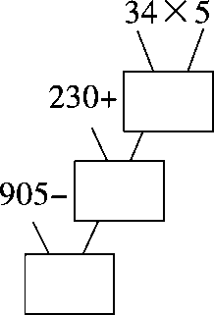 (2)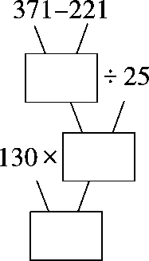
综合算式：________________ 综合算式：________________
五、动手操作。请在网格图中画出左边的几何体从前面、上面和左面看到的图形。(6分)
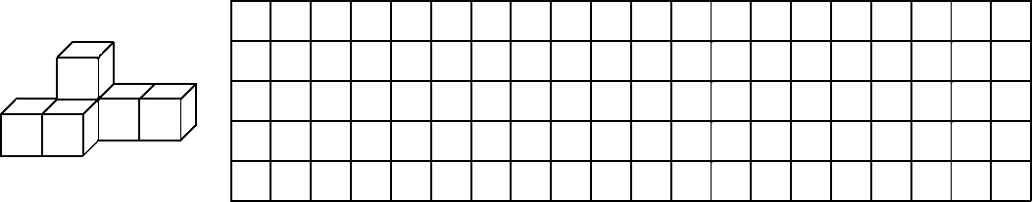
六、解决问题。(5题6分，其余每题5分，共26分)
1．光明小学四年级开办“读书节”活动，各班向学校图书室借书，其中四年级1至6班每班借45本，7至10班每班借48本。四年级一共借了多少本书？

2．每支圆珠笔的价钱是8元，每支钢笔的价钱比圆珠笔的2倍少2元。王老师买了1支钢笔和1支圆珠笔，一共用了多少元 (列综合算式解答)?

3．学校图书室有科技书600本，文艺书的本数是科技书的3倍，故事书比文艺书和科技书的总和少120本。故事书有多少本？(列综合算式解答)

4．实验小学四年级同学到城郊开展踏青活动。大客车每辆可乘坐45人，租金360元/辆，中巴车每辆可乘坐22人，租金200元/辆。四年级共有师生224人，怎样租车最省钱？最少需要多少元钱？

5．公园的售票方案如下：
甲方案：个人票：5元/张(1人)
乙方案：10人一张的团体票：25元/张(需10人)
丙方案：10人以上团体票：3元/张(1人)
(1)六(1)班32名同学怎样买票最省钱，共用多少钱？

(2)六(2)班19名同学怎样买票最省钱，共用多少钱？

答案
一、1.496
2．0 任何数 除数
3．186 4 35
4．180÷4＝45 180÷45＝4 20×18＝360 360÷18＝20
5．278 403
6．＝ ＞ ＞ ＜
7．减 除 乘
8．12×[(450－210)÷5]
9．前 左
10．6
二、1.√ 2.× 3.√ 4.× 5.×
三、1.C 2.B 3.A 4.A 5.C
四、1.8 28 20 20 62 24 0 36 11 40
2．18 396 4160 15120 480
3．(1)× (640－160)÷8×5
＝480÷8×5
＝60×5
＝300
(2)× 720÷[36－(113－101)]
＝720÷[36－12]
＝720÷24
＝30
4．(1)170 400 505 905－(230＋34×5)＝505
(2)150 6 780 130×[(371－221)÷25]＝780
五、
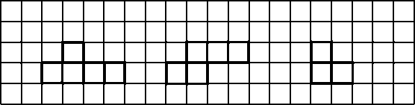
六、1.45×6＋48×4＝462(本)
2．8×2－2＋8＝22(元)
3．600＋600×3－120＝2280(本)
4．租5辆大客车最省钱。
360×5＝1800(元)
5．(1)买3张25元/张和2张5元/张的票最省钱。
25×3＋5×2＝85(元)
(2)买19张3元/张的票最省钱。
19×3＝57(元)

